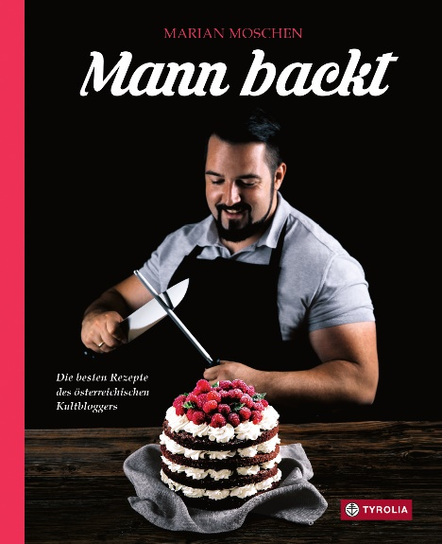
9

Marian Moschen
Mann backt
Die besten Rezepte des österreichischen Kultbloggers

208 Seiten, 114 farb. Abb., 22 x 27,3 cm, gebunden
Tyrolia-Verlag, Innsbruck Wien
(ursprünglich Lingen-Verlag2016)
ISBN 978-3-7022-3772-1
€ 24,00

Backen aus Leidenschaft
Vom Autor des beliebtesten österreichischen Foodblogs

Marian Moschen ist einer der erfolgreichsten österreichischen Foodblogger. Rezepte wie White-Sachertorte, Erdnuss-Cheesecake oder Tiroler Powidl-Bagels vereinen das Beste aus der österreichischen Feinbäcker-Tradition mit internationalen Backtrends.
Die Rezepte sind raffiniert und können dennoch leicht nachgebacken werden. Für schnelle Erfolgserlebnisse gibt Marian hilfreiche Insider-Tipps: Welche Geräte erleichtern die Arbeit? Was ist bei den Zutaten zu beachten? Wie funktioniert die richtige Zubereitung?

Stimmungsvoll in Szene gesetzt machen Himbeer-Cupcakes, Marzipan-Mohn-Torte und Lavendel-Macrons Lust darauf, sofort loszubacken!

Der Autor:
MARIAN MOSCHEN, startete im Jahr 2012 seinen Blog „Mann backt“: „Um mit möglichst vielen Menschen das zu teilen, das mich Woche für Woche erfüllt und glücklich macht: Backen, dekorieren und genießen.“ Schnell wurde aus einer Passion eine Erfolgsgeschichte. Tausende von Menschen besuchen www.mannbackt.de jeden Tag, Marians Bücher haben eine große Fangemeinde gefunden und als Food Fotograf arbeitet der 1983 geborene Österreicher für renommierte Firmen und Magazine.
„Der Schlüssel um im Leben sein Glück tagtäglich aufs Neue zu finden, ist zu wissen, was man liebt und das zu tun, das einem Freude bereitet.“ Marian Moschen

